

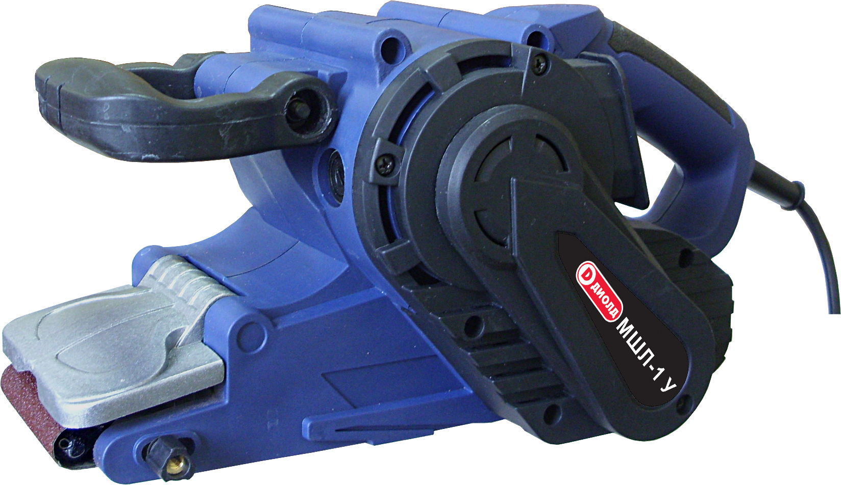

РОССИЯ
214031 г. СМОЛЕНСК
ул. ИНДУСТРИАЛЬНАЯ - 2
ЗАО “ДИФФУЗИОН ИНСТРУМЕНТ”
Вопросы по гарантии:
тел/факс (4812) 31-73-85 тел. 31-80-29
Отдел сбыта: тел/факс (4812) 61-15-48, 55-30-92

Машина ручная электрическая
ленточношлифовальная
МШЛ-1 У
(Арт. 10046050)

Руководство по эксплуатации
ЖКСН.298131.001-05 РЭ


СМОЛЕНСК

16

Для заметок
________________________________________________________________________________________________________________________________________________________________________________________________________________________________________________________________________________________________________________________________________________________________________________________________________________________________________________________________________________________________________________________________________________________________________________________________________________________________________________________________________________________________________________________________________________________________________________________________________________________________________________________________________________________________________________________________________________________________________________________________________________________________________________________________________________________________________________________________________________________________________________________________________________________________________________________________________________________________________________________________________________________________________________________________________________________________________________________________________________________________________________________________________________________________________________________________________________________________________________________________________________________________________________________________________________________________________________________________________________________________________________________________________________________________________________________________________________________________________________________________________________________________________________________________________________________________________________________________________________________________________________________________________________________________________________
1

УВАЖАЕМЫЙ ПОКУПАТЕЛЬ!

При покупке машины ручной электрической ленточношлифовальной МШЛ-1 У (в дальнейшем “машина”) требуйте проверки ее работоспособности на холостом ходу и проверки соответствия комплектности разделу 3 настоящего руководства.
Проверьте отсутствие механических повреждений изделия и наличие в руководстве по эксплуатации гарантийного и отрывных талонов.
Убедитесь, что в талоне на гарантийный ремонт и всех отрывных талонах на гарантийный ремонт поставлены: штамп магазина, дата продажи и подпись продавца.
ПОМНИТЕ, что при утере гарантийного талона Вы лишаетесь права на бесплатный гарантийный ремонт.
Перед включением машины внимательно ознакомьтесь с настоящим руководством. Изучите требования безопасности и указания по эксплуатации машины.
Постоянное улучшение продукции торговой марки “ДИОЛД” является долгосрочной политикой ЗАО “Диффузион Инструмент”, поэтому изготовитель оставляет за собой право на усовершенствование конструкции изделия без предварительного уведомления и отражения в “Руководстве по эксплуатации”.

Общие сведения и назначение

  - Машина ручная электрическая ленточношлифовальная МШЛ-1 У предназначена для шлифования изделий из различных материалов в бытовых условиях.
  - Функциональные возможности:
- обработка поверхностей древесины, пластмассы, металла;
- чистовая и грубая шлифовка, полировка плоских поверхностей;
- удаление ржавчины и лакокрасочных покрытий.
  - Машина предназначена для эксплуатации в районах умеренного климата, исполнение УХЛ, категория размещения 3.1 по ГОСТ 15150-69, при температуре окружающего воздуха от минус 15°С до плюс 35°С.
  - Режим работы машины – S2-30 мин.
1.5. В настоящем руководстве изложены основные сведения и требования, необходимые для правильной эксплуатации машины, от соблюдения которых зависит надежная работа изделия.

2. Технические характеристики

№ | Наименование параметра | Значение
1. | Номинальная потребляемая мощность, Вт | 1000
2. | Напряжение питающей сети, В | 220±10%
3. | Частота питающей сети, Гц | 50±5%
4. | Скорость ленты на холостом ходу, м/мин | 120 - 380
5. | Размер шлифовальной поверхности, мм | 76х220
6. | Размер шлифовальной ленты, мм | 76х533
7. | Тип электродвигателя | коллекторный
8. | Класс машины | II
9. | Габаритные размеры (без шнура питания и мешка пылесборника), мм | 340х150х160
10. | Масса (без шнура питания и пылесборника), не более, кг | 3,5

2

3. Комплект поставки

№ | Наименование | Кол. | Примечание
1. | Машина МШЛ-1 У | 1
2. | Пылесборник | 1
3. | Шлифовальная лента | 2 | 1 установлена на машине
4. | Щетка | 2
5. | Руководство по эксплуатации | 1
6. | Адреса гарантийных мастерских по ремонту | 1
7. | Упаковка | 1

- Устройство и принцип работы.

4.1. Машина (Рис. 1) состоит из следующих основных частей: электродвигателя, узла перемещения шлифовальной ленты и рукоятки.
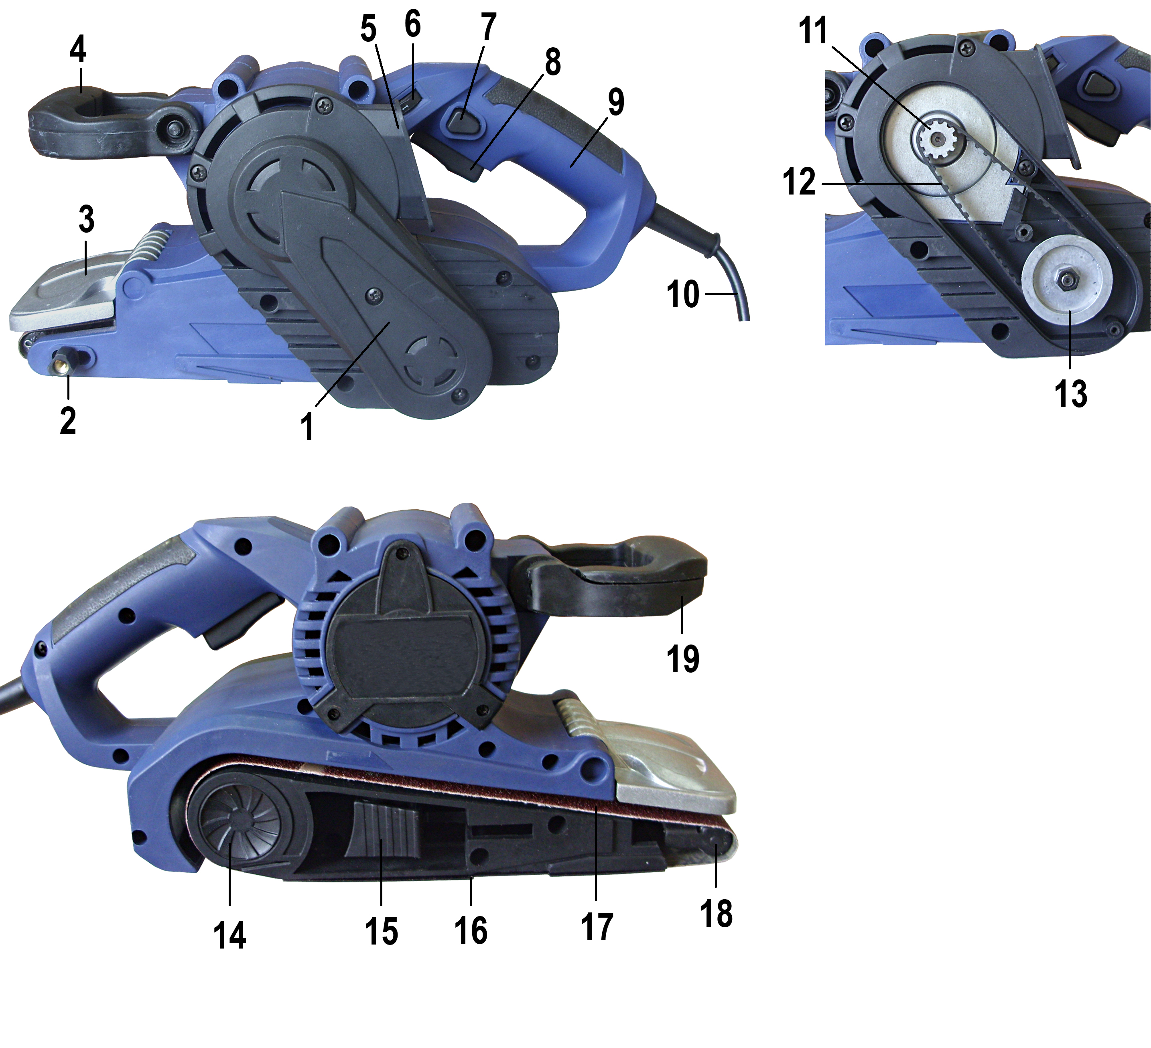

1 - защитный кожух ремня;
2 - рукоятка регулировки
положения ленты;
3 - крышка защитная;
4 - рукоятка передняя;
5 - патрубок;
6 - регулятор скорости;
7 - кнопка – фиксатор;
8 - выключатель;
9 - рукоятка;
10 - шнур сетевого питания;
11 - ведущий шкив;
12 - ремень;
13 - ведомый шкив;
14 - ведущий ролик;
15 - зажимной рычаг;
16 - подложка;
17 - шлифовальная лента
18 - ведомый ролик;
19 - зажим рукоятки
передней

Рис. 1 Внешний вид МШЛ-1 У

15

Для заметок
__________________________________________________________________________________________________________________________________________________________________________________________________________________________________________________________________________________________________________________________________________________________________________________________________________________________________________________________________________________________________________________________________________________________________________________________________________________________________________________________________________________________________________________________________________________________________________________________________________________________________________________________________________________________________________________________________________________________________________________________________________________________________________________________________________________________________________________________________________________________________________________________________________________________________________________________________________________________________________________________________________________________________________________________________________________________________________________________________________________________________________________________________________________________________________________________________________________________________________________________________________________________________________________________________________________________________________________________________________________________________________________________________________________________________________________________
14

Заполняет ремонтное предприятие

Гарантийный номер изделия __________________

Содержание ремонта (наименование и номер по схеме
замененной детали или узла, место и характер дефектов):
___________________________________________________________
___________________________________________________________
___________________________________________________________
___________________________________________________________
___________________________________________________________

Дата ремонта _________________________
^{число, месяц, год}
Подпись лица, производившего ремонт _________________________

Подпись владельца,

подтверждающего ремонт ____________________________________

Штамп ремонтного предприятия
с указанием города

Заполняет ремонтное предприятие

Гарантийный номер изделия __________________

Содержание ремонта (наименование и номер по схеме
замененной детали или узла, место и характер дефектов):
___________________________________________________________
___________________________________________________________
___________________________________________________________
___________________________________________________________
___________________________________________________________

Дата ремонта _________________________
^{число, месяц, год}
Подпись лица, производившего ремонт _________________________

Подпись владельца,

подтверждающего ремонт ____________________________________

Штамп ремонтного предприятия
с указанием города

3

4.2. Сменным рабочим инструментом является шлифовальная лента.
4.3. Установка и снятие ленты осуществляется с помощью зажимного рычага поз. 15.
4.4. Регулировка продольного положения ленты осуществляется вращением рукоятки поз 2.
4.5. Скорость ленты устанавливается при помощи регулятора скорости поз. 6 (цифра 1 регулятора соответствует минимальной скорости движения ленты, а цифра 6 максимальной).
4.6. Включение машины осуществляется нажатием на курок выключателя поз. 8. Включенное положение курка может фиксироваться нажатием на кнопку-фиксатор поз. 7, при этом отключение машины осуществляется повторным нажатием курка выключателя.
4.7. Пылесборник, входящий в комплект поставки, устанавливается на патрубок поз. 5, и предназначен для улавливания выбрасываемой при шлифовании пыли.
4.8. Для удобства работы машина оснащена рукояткой передней поз. 4, которую при помощи зажима поз. 19 можно фиксировать на машине в трех положениях.
4.9. Принцип работы машины состоит в следующем: замкнутая шлифовальная лента зажимается между двумя роликами, один из которых является ведущим, и при включении машины через ременную передачу приводит во вращательное движение шлифовальную ленту.

5. Указания по технике безопасности

При эксплуатации машины необходимо бережно обращаться с ней, не подвергать её ударам, перегрузкам, воздействию грязи и нефтепродуктов.
Применять машину разрешается только в соответствии с назначением, указанным в руководстве.

5.1. Безопасность рабочего места

5.1.1. Содержите рабочее место в чистоте и обеспечьте его хорошее освещение. Если рабочее место загромождено или плохо освещено, это может привести к несчастным случаям.
5.1.2. Не эксплуатируйте машину во взрывоопасной среде (например, в присутствии воспламеняющихся жидкостей, газов или пыли). Машины с электрическим приводом являются источником искр, которые могут привести к возгоранию пыли или паров.
5.1.3. Не подпускайте детей и посторонних лиц к рабочему месту во время эксплуатации машины. Отвлечение внимания может привести к потере контроля.
5.2. Электрическая безопасность

5.2.1. Электробезопасность при работе машины обеспечивается ее двойной изоляцией.
5.2.2. Не допускайте контакта тела с заземленными поверхностями, такими, как трубы, радиаторы, плиты и холодильники. Существует повышенный риск поражения электрическим током, если ваше тело заземлено.
5.2.3. Не подвергайте машину воздействию дождя и не держите ее во влажных условиях. Вода, попадая в электрическую машину, увеличивает риск поражения электрическим током.
5.2.4. Штепсельная вилка машины должна подходить под розетку. Никогда не изменяйте конструкцию штепсельной вилки каким-либо образом.
5.2.5. Обращайтесь аккуратно со шнуром. Никогда не используйте шнур для переноса, перетаскивания машины и вытаскивания вилки из розетки. Шнур машины должен быть защищен от случайного повреждения (например, шнур следует подвешивать). Непосредственное соприкосновение шнура с горячими и масляными поверхностями не допускается. Поврежденные или скрученные шнуры увеличивают риск поражения электрическим током.
4

5.2.6. При эксплуатации машины на открытом воздухе и необходимостью использования удлинителя, пользуйтесь удлинителем, пригодным для использования на открытом воздухе.
5.2.7. Если нельзя избежать эксплуатации электрической машины во влажных условиях, используйте источник питания, снабженный устройством защитного отключения (УЗО). Использование УЗО уменьшает риск поражения электрическим током.
5.3. Личная безопасность

5.3.1. Будьте бдительны, следите за своими действиями и руководствуйтесь здравым смыслом при эксплуатации машины. Не пользуйтесь машиной, если вы устали, находитесь под действием наркотических средств, алкоголя или лекарственных препаратов. Кратковременная потеря концентрации внимания при эксплуатации машины может привести к серьезным повреждениям. Сохраняйте устойчивое положение.
5.3.2. Не допускайте случайного включения машины. Обеспечьте, чтобы выключатель не был заблокирован во включенном положении перед подсоединением изделия к сети питания.
5.3.3. Перед включением машины удалите все регулировочные или гаечные ключи с изделия.
5.3.4. Пользуйтесь индивидуальными защитными средствами. Всегда пользуйтесь средствами для защиты глаз. Защитные средства - такие, как маски, предохраняющие от пыли, обувь, предохраняющая от скольжения, каска или средства защиты ушей, используемые в соответствующих условиях, уменьшат опасность получения повреждений.
5.3.5. Одевайтесь надлежащим образом. Не носите свободной одежды или ювелирных изделий. Не приближайте свои волосы, одежду и перчатки к движущимся частям машины. Свободная одежда, ювелирные изделия и длинные волосы могут попасть в движущиеся части изделия.
5.3.6. Если предусмотрены средства для подсоединения к оборудованию для отсоса и сбора пыли, обеспечьте их надлежащее присоединение и эксплуатацию.

5.4. Эксплуатация и уход за машиной

5.4.1. Запрещается:
- эксплуатировать машину в условиях воздействия капель и брызг, а также на открытых площадках во время дождя или снегопада;
- эксплуатировать машину во взрывоопасных помещениях или с химически активной средой, разрушающей металлы и изоляцию;
- тормозить рабочий инструмент, путем нажатия каким-либо предметом;
- фиксировать крышку защитную в открытом положении;
- оставлять без надзора машину, присоединенную к питающей сети;
- работать машиной с приставных лестниц;
- натягивать и перекручивать шнур, подвергать его нагрузкам (например, ставить на него груз);
- эксплуатировать машину при возникновении во время работы хотя бы одной из следующих неисправностей: повреждения штепсельной вилки, провода или его защитной оболочки, нечеткой работы выключателя; искрения под щетками, сопровождающегося появлением кругового огня на поверхности коллектора; появления дыма или запаха, характерного для горящей изоляции; появление повышенного шума, стука, вибрации; поломки или появления трещин в корпусных деталях; повреждения рабочего инструмента.
13

ОТРЫВНОЙ ТАЛОН НА ГАРАНТИЙНЫЙ РЕМОНТ
ЗАО “Диффузион Инструмент”

Действителен при заполнении

Заполняет предприятие-изготовитель
Л и н и я о т р е з а

Машина ручная электрическая ленточношлифовальная
МШЛ-1 У (Арт. 10046050)

Дата выпуска
Представитель ОТК завода-изготовителя
Штамп ОТК

Адрес для возврата талона на предприятие-изготовитель:
Россия, 214031, г. Смоленск, ул. Индустриальная, 2
ЗАО "Диффузион Инструмент".

Заполняет торговое предприятие

Дата продажи _________________
^{число, месяц, год}
Продавец ____________________
^{подпись или штамп}
Штамп магазина

ОТРЫВНОЙ ТАЛОН НА ГАРАНТИЙНЫЙ РЕМОНТ
ЗАО “Диффузион Инструмент”

Действителен при заполнении

Заполняет предприятие-изготовитель
Л и н и я о т р е з а

Машина ручная электрическая ленточношлифовальная
МШЛ-1 У (Арт. 10046050)

Дата выпуска
Представитель ОТК завода-изготовителя
Штамп ОТК

Адрес для возврата талона на предприятие-изготовитель:
Россия, 214031, г. Смоленск, ул. Индустриальная, 2
ЗАО "Диффузион Инструмент".

Заполняет торговое предприятие

Дата продажи _________________
^{число, месяц, год}
Продавец ____________________
^{подпись или штамп}
Штамп магазина

12

Заполняет ремонтное предприятие

Гарантийный номер изделия __________________

Содержание ремонта (наименование и номер по схеме
замененной детали или узла, место и характер дефектов):
___________________________________________________________
___________________________________________________________
___________________________________________________________
___________________________________________________________
___________________________________________________________

Дата ремонта _________________________
^{число, месяц, год}
Подпись лица, производившего ремонт _________________________

Подпись владельца,

подтверждающего ремонт ____________________________________

Штамп ремонтного предприятия
с указанием города

Заполняет ремонтное предприятие

Гарантийный номер изделия __________________

Содержание ремонта (наименование и номер по схеме
замененной детали или узла, место и характер дефектов):
___________________________________________________________
___________________________________________________________
___________________________________________________________
___________________________________________________________
___________________________________________________________

Дата ремонта _________________________
^{число, месяц, год}
Подпись лица, производившего ремонт _________________________

Подпись владельца,

подтверждающего ремонт ____________________________________

Штамп ремонтного предприятия
с указанием города

5

5.4.2. Машина должна быть отключена выключателем при внезапной остановке (вследствие исчезновения напряжения в сети, заклинивания движущихся деталей, рабочего инструмента и т.п.).
    - Машина должна быть отключена от сети штепсельной вилкой:
- при смене рабочего инструмента, разборке;
- при переносе машины с одного места на другое;
- при перерыве в работе;
- по окончании работы.
5.4.4. Храните машину в месте, недоступном для детей, и не разрешайте лицам, не знакомым с принципом работы машины или не ознакомленным с настоящей инструкцией, пользоваться изделием.
5.4.5. Обеспечьте техническое обслуживание машины. Проверьте машину на предмет правильности соединения и закрепления движущихся частей, на отсутствие поломки деталей и иных несоответствий.
Машина должна обслуживаться квалифицированным персоналом, использующим только оригинальные запасные части. Это обеспечит безопасность машины.

5.5. Рекомендации при работе машиной

5.5.1. Не допускайте попадания рук в зону шлифования и не прикасайтесь к шлифовальной ленте. Держитесь второй рукой за дополнительную рукоятку.
5.5.2. Никогда не удерживайте обрабатываемую деталь в руках или на коленях. Закрепляйте её на устойчивой поверхности. Это является важным условием в минимизации опасности контакта со шлифовальной лентой и потери контроля над машиной.

5.6. Дополнительные указания по технике безопасности

5.6.1. По уровню вибрации и шума машина соответствует требованиям нормативной документации по безопасности. С целью ограничения наибольшего воздействия вибрации на руки человека при работе рекомендуется соблюдать суммарное время работы машиной не более 72 минуты в день.
5.6.2. Машиной разрешается производить работы без применения индивидуальных диэлектрических средств защиты.

Условное обозначение предупреждающих и информационных знаков.

Внимательно прочитайте руководство по эксплуатации


Работать в защитных очках и наушниках


Внимание! Будьте осторожны!

6

6. Подготовка к работе и порядок работы машины

6.1. Перед началом работы и во время ее необходимо соблюдать требования раздела 5 “Указания по технике безопасности” настоящего руководства.
6.2. Подготовка к работе.
6.2.1. Перед началом работы машины следует производить:
- проверку надежности крепления деталей и затяжку всех резьбовых соединений;
- внешний осмотр (исправность шнура, его защитной трубки и штепсельной вилки, целостность изоляционных деталей корпуса, рукоятки);
- проверку соответствия напряжения сети напряжению электропривода машины, указанному на шильдике;
- проверку четкости работы выключателя;
- проверку работы машины на холостом ходу в течение 1 мин;
- установку рукоятки передней поз. 4 в более удобное для выполнения данной работы положение, для этого необходимо: вытянуть рычаг поз. 19 из рукоятки; установить рукоятку переднюю поз. 4 в требуемое положение; зафиксировать данное положение, установив рычаг поз. 19 в исходное положение.
6.2.2. Присоединить пылесборник, входящий в комплект поставки.
6.2.3. В зависимости от обрабатываемого материала и вида обработки (шлифовка, полировка, обдирка и т.п.) выбрать соответствующую шлифовальную ленту.
6.2.4. Установка или замена ленты осуществляется следующим образом:
- положить машину на верхнюю сторону;
- вытянуть зажимной рычаг поз. 15 из паза в корпусе;
- снять заменяемую ленту с роликов;
- установить новую ленту на ролики;
ВНИМАНИЕ! Направление движения ленты, указанное на ее внутренней стороне, и стрелка на корпусе машины должны совпадать.
- вернуть зажимной рычаг в исходное положение, при этом автоматически происходит натяжение ленты;
- включить машину и рукояткой поз. 2 отрегулировать сбег ленты с роликов так, чтобы лента не выходила за торцы подложки поз. 16.
6.2.5. Удалить с обрабатываемой поверхности посторонние предметы, не допуская их втягивания в пылеулавливающие отверстия.
6.3. Порядок работы.
6.3.1. Включение машины следует проводить до приведения шлифовального ленты в контакт с объектом обработки.
6.3.2. Шлифование производить равномерным перемещением машины, не прикладывая к ней усилий прижатия во время работы, так как собственного веса машины достаточно для нормального шлифования. Перед включением машины отведите ее от шлифуемой поверхности. Для получения на деревянных поверхностях меньшей шероховатости рекомендуем шлифование производить по направлению волокон древесины.
6.3.3. Следите, чтобы вентиляционные отверстия для охлаждения изделия были всегда чистыми и открытыми.
6.3.4. Для качественного удаления пыли необходимо регулярно очищать пылесборник.
6.3.5. Машину нельзя использовать для шлифования влажных материалов.
6.3.6. По окончании работы отключить машину от сети, отсоединить пылесборник, очистить его от продуктов шлифования и протереть машину сухой ветошью.

11

ОТРЫВНОЙ ТАЛОН НА ГАРАНТИЙНЫЙ РЕМОНТ
ЗАО “Диффузион Инструмент”

Действителен при заполнении

Заполняет предприятие-изготовитель
Л и н и я о т р е з а

Машина ручная электрическая ленточношлифовальная
МШЛ-1 У (Арт. 10046050)

Дата выпуска
Представитель ОТК завода-изготовителя
Штамп ОТК

Адрес для возврата талона на предприятие-изготовитель:
Россия, 214031, г. Смоленск, ул. Индустриальная, 2
ЗАО "Диффузион Инструмент".

Заполняет торговое предприятие

Дата продажи _________________
^{число, месяц, год}
Продавец ____________________
^{подпись или штамп}
Штамп магазина

ОТРЫВНОЙ ТАЛОН НА ГАРАНТИЙНЫЙ РЕМОНТ
ЗАО “Диффузион Инструмент”

Действителен при заполнении

Заполняет предприятие-изготовитель
Л и н и я о т р е з а

Машина ручная электрическая ленточношлифовальная
МШЛ-1 У (Арт. 10046050)

Дата выпуска
Представитель ОТК завода-изготовителя
Штамп ОТК

Адрес для возврата талона на предприятие-изготовитель:
Россия, 214031, г. Смоленск, ул. Индустриальная, 2
ЗАО "Диффузион Инструмент".

Заполняет торговое предприятие

Дата продажи _________________
^{число, месяц, год}
Продавец ____________________
^{подпись или штамп}
Штамп магазина
10

Перечень проведенных гарантийных ремонтов

Заполняет ремонтное предприятие

Гарантийный номер изделия ________________________________

Гарантийный талон | Содержание ремонта (наименование и номер по схеме замененной детали или узла, место и характер дефектов). | Подпись лица производившего ремонт | Дата ремонта | Подпись  владельца изделия | Штамп ремонтного предприятия
1
2
3
4

7

7. Техническое обслуживание

7.1. Правильная эксплуатация и своевременное техническое обслуживание машины гарантирует ее надежную и длительную работу.
7.2. Ремонт и обслуживание машины необходимо проводить только в гарантийных мастерских по ремонту. Работы по обслуживанию машины производятся за счет владельца.
7.3. Обслуживание проводится специально подготовленным персоналом и включает:
- внешний осмотр; • проверку работы на холостом ходу не менее 5 мин.;
- осмотр щеток и их замену при максимальном времени работы изделия в количестве 60 часов и при их длине менее 6 мм (при этом появляются крупные искры под щеткой). После замены щеток произвести 10 минутную приработку в режиме холостого хода;
- зачистку коллектора при сильном загрязнение его или износе. Зачистку производят вручную шкуркой зернистостью не более М40;
- смазку подвижных частей редуктора.
Смазка машины производится смазкой «Литол 24» ГОСТ 21160-87. Допускается замена смазкой «ЦИАТИМ 201».
7.4. При кратковременном хранении открытые корродирующие части машины должны быть покрыты слоем технического вазелина. При длительном хранении (до 5 лет) необходимо открытые корродирующие части машины покрыть консервационной смазкой К-17.
7.5. Хранить машину необходимо в упаковочной коробке в сухом месте.

8. Возможные неисправности и методы их устранения

Характерные  неисправности | Вероятная причина | Методы устранения
1. При включении электропривод машины не работает | 1.1. Неисправен выключатель или вилка, обрыв в сетевом шнуре или монтажных проводниках, нет контакта щетки с коллектором  1.2. Загрязнен коллектор  1.3. Изношены или повреждены щетки | 1.1. Устранить неисправ- ность  1.2. Очистить коллектор  1.3. Заменить щетки
2. Под щетками происходит сильное искрение | 2.1. Плохой контакт щеток с коллектором, ослаблена пружина  2.2. Загрязнены щетки и коллектор  2.3. Неисправен якорь или статор электропривода | 2.1. Заменить пружину  2.2. Протереть щетки и коллектор бензином  2.3. Заменить якорь или статор
3. Машина во время работы стопориться | 3.1. Выход из строя подшипников  3.2. Поломка зубьев шестерен | 3.1. Заменить подшипники  3.2. Заменить шестерни

9. Транспортирование и утилизация

9.1. Транспортирование машин должно производиться только в закрытых транспортных средствах (крытых автомашинах, железнодорожных вагонах, контейнерах). Машины должны быть уложены в транспортировочную тару.
9.2. В соответствии с федеральным законом об охране окружающей среды изделия (подлежащие утилизации) не должны выбрасываться в бытовой мусор, а должны быть утилизированы согласно требованию жилищно-коммунального хозяйства данного района.

8

10. Гарантийные обязательства

10.1. Изготовитель гарантирует соответствие машины требованиям технических условий ЖКСН.298131.001 ТУ при соблюдении потребителем условий эксплуатации и хранения, установленных настоящим руководством по эксплуатации.
10.2. Гарантийный срок эксплуатации машины - 12 месяцев с даты продажи.
10.3. При отсутствии в талоне на гарантийный ремонт даты продажи, или печати магазина, или подписи продавца гарантийный срок исчисляется с даты выпуска машины.
10.4. В течение гарантийного срока эксплуатации владелец имеет право на бесплатный ремонт при предъявлении гарантийного талона. Без предъявления гарантийного талона или нарушении защитной маркировки от вскрытия машины гарантийный ремонт не производится.
10.5. Гарантии не распpостраняются на машины, имеющую дефекты, вызванные эксплуатацией изделия с нарушением требований данного документа:
- работой изделия в условиях перегрузки;
- самостоятельным ремонтом, разборкой или переделкой изделия потребителем;
- механическими повреждениями в результате удара, падения и т.п.;
- повреждения в результате воздействия огня, агрессивных веществ и т.п.;
- проникновением жидкостей, посторонних предметов и веществ внутрь машины;
- несвоевременной заменой щеток;
- при отказе 2-х или более функциональных узлов, влияющих на работу друг друга;
- подключением в электрическую сеть с параметрами, отличными от указанных в данном документе.

Гарантия не распространяется на рабочий инструмент, быстроизнашиваемые части изделия (щетки, смазку и т.п.), а также на индивидуальную упаковку изделия (коробку, кейс).

Внешние проявления дефектов изделия, вызванные ее неправильной эксплуатацией, приведены в таблице.
Таблица
Причина отказа изделия | Внешние проявления дефектов
1. Работа электродвигателя с перегрузкой (чрезмерная подача) | - Одновременное сгорание якоря и статора  2. Сгорание якоря или статора с одновременным оплавлением изоляционных втулок
2. Небрежное обращение с машиной при работе и хранении | - Следы оплавления или трещины, вмятины на наружных поверхностях изделия  - Повреждение провода соединительного  3. Коррозия деталей
3. Техническое обслуживание машины не проводилось | 1. Щетки двигателя имеют длину менее 6 мм  2. Отсутствие смазки в редукторе или  смазка сильно загрязнена

10.6. Срок службы машины - 5 лет. По истечении срока службы необходимо произвести техническое обслуживание машины в ремонтных мастерских за счет владельца, с удалением продуктов износа и пыли. Использование машины по истечении срока службы допускается только в случае её соответствия требованиям безопасности, перечисленным в разделе 5 данного руководства.
10.7. Продолжительность гарантийного ремонта в авторизированных сервисных центрах ЗАО “Диффузион Инструмент” до 30 дней (за исключением времени доставки).
9

11. Свидетельство о приемке

Машина ручная электрическая ленточношлифовальная МШЛ-1 У соответствует техническим условиям ЖКСН.298131.001 ТУ и признана годной к эксплуатации, имеется сертификат соответствия.

Дата изготовления __________________________________________

Обозначение изделия | М.П.
МШЛ-1 У

Действителен при заполнении

ГАРАНТИЙНЫЙ ТАЛОН

Заполняет предприятие-изготовитель
Машина ручная электрическая ленточношлифовальная
МШЛ-1 У (Арт. 10046050)

Дата выпуска
Представитель ОТК завода-изготовителя
штамп ОТК

Адрес для предъявления претензий к качеству работы МШЛ-1 У:
Россия, 214031, г. Смоленск, ул. Индустриальная, 2
ЗАО “Диффузион Инструмент”
Заполняет торговое предприятие

Дата продажи ____________________
^{число, месяц, год}
Продавец ______________________
^{подпись или штамп}

Штамп магазина

Подтверждение покупателя

При покупке изделия МШЛ-1 У подтверждаю, что претензий по внешнему виду, комплектности и качеству товара не имею.
С информацией о сроках и условиях гарантийного и технического обслуживания изделия ознакомлен и согласен.
С назначением изделия, требованиями по эксплуатации и безопасности ознакомлен.

Покупатель ____________________________
подпись покупателя

